**神辺地域振興課学習情報紙「ゆうひ」第１８６号**

２０２５年（令和７年）７月１５日発行

神辺地域振興課（福山市神辺支所内）

電話　０８４-９６２-５０２６

E-mail　kannabe-chiikishinkou@city.fukuyama.hiroshima.jp

「ゆうひ」は、福山市ホームページでもご覧いただけます。

**BD14996_**

**戦後８０年を迎えて　ー平和の大切さをつないでいこうー**

８０年前の１９４５年（昭和２０年）８月８日午後１０時２５分頃から約１時間にわたり、福山市はアメリカ軍のＢ２９爆撃機９１機による空襲を受けました。この空襲で市街地の約８割を焼失し、死者は３５５人、重軽傷者は８６４人にのぼりました。広島市に原爆が投下された２日後、長崎市に原爆が投下される前夜の出来事でした。この戦争で多くの尊い命を失い、多くの人々が悲惨な経験をされました。今現在世界の各地で戦闘が伴う紛争が起こっています。私たちは再び戦争の惨禍が繰り返さることがないように、いかに次の世代へ「平和の大切さ」をつないでいくことができるのか、考え、行動することが大事だと思います。

**２０２５市民平和のつどい・第７１回市民平和大会のお知らせ**

１９４５年８月８日の「福山空襲」を心にとめ、平和の大切さについて考えます。今年も「参加型」！「発表の場」であり、「学びの場」思いを伝え、みんなの気持ちがつながっていきますように･･･

**日時　８月８日（金）１３時から１６時**

**場所　まなびの館ローズコム**（福山市霞町一丁目１０番１号）

内容

**オープニング**ひとり一羽披露　平和非核都市福山宣言　紙芝居「母と子の八月八日」読み語り＆歌

**平和の思いを紡ぐメッセージの発信（動画）** 児童、生徒の学習発表　語り部による戦争体験談

**絵本の読み聞かせ　映画上映**

**体験コーナー**平和カルタ、ジャンボ折り鶴、平和缶バッジ作り

**その他　スタンプラリー、まちパス対象事業**

**入場料　 無料**

**問合せ　福山市多様性社会推進課　　電話０８４-９２８-１２３５**

**BD14996_**

**講座報告**

寄って話して自ら気づく

道上幼稚園で「親プロ」を実施しました！

１０－２　こんな時、どうする？～こどもの気持ちを受け止める～

ミニー２　デジタル時代の子育て～スマホの使い方　みんなどうしてる？～

２０２５年７月２日（水）３日（木）１０時から１１時、道上幼稚園において、３歳から５歳の保護者を対象に「『親の力』をまなびあう学習プログラム」講座を開催しました。プール参観の後でしたが、たくさんの方が講座に参加してくださいました。参加者アンケートの中からいただいたご意見を紹介します。

・悩みを話せる場所があることって大切だと思った。

・デジタル社会で、スマホ以外でも動画が見れるので、スマホに限定せず、デジタル機器全般をテーマにあげたらより話が広がったのではないかと思う。

・少ない人数だからこそ、気軽に話ができていたと思う。これからも横のつながりが広がっていけばよいと思う。などこれからの親プロ講座に活かしていきたいと思います。参加していただいたみなさまありがとうございました。

※『親プロ』講座の募集をしています。お問合せは、福山市まちづくり推進課またはお近くの地域振興課までお問合せください。

**BD14996_**

**地域活動団体の紹介　　堂々川ホタル同好会**

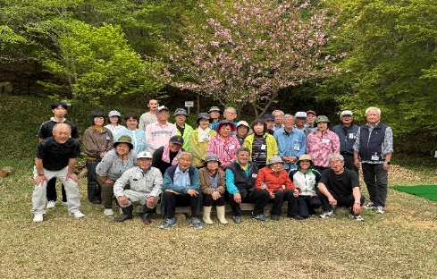神辺町のボランティア団体として設立して２１年なります。創立してから１９年経ちますが、ホタルや彼岸花は福山の観光スポットとして愛されています。昨年末に入会した会員の言葉と思いを紹介します。『私は散歩するのが好きで、たまたま堂々公園の先にあるパワーストーンというところに行き、帰り道に同好会の定期作業をされてる人たちに出会いました。何をされているのか全く理解できずに話かけたら、ホタル同好会というボランティア団体で、その日は月１回の作業日で定例会であることがわかりました。「一緒にやりませんか」という一人の声かけで私の人生は一変いたしました。毎日単調な日々を暮らしていた自分が、世のため人のためにボランティアをするという全く初めての経験を通して感じたことは、歴史を学び、様々な人生経験豊かな人たちと触れ合う、そこには利害関係の全く存在しない世界があることを知りました。初めてホタルを見た時の感動、またたくさん見学に来られた人の感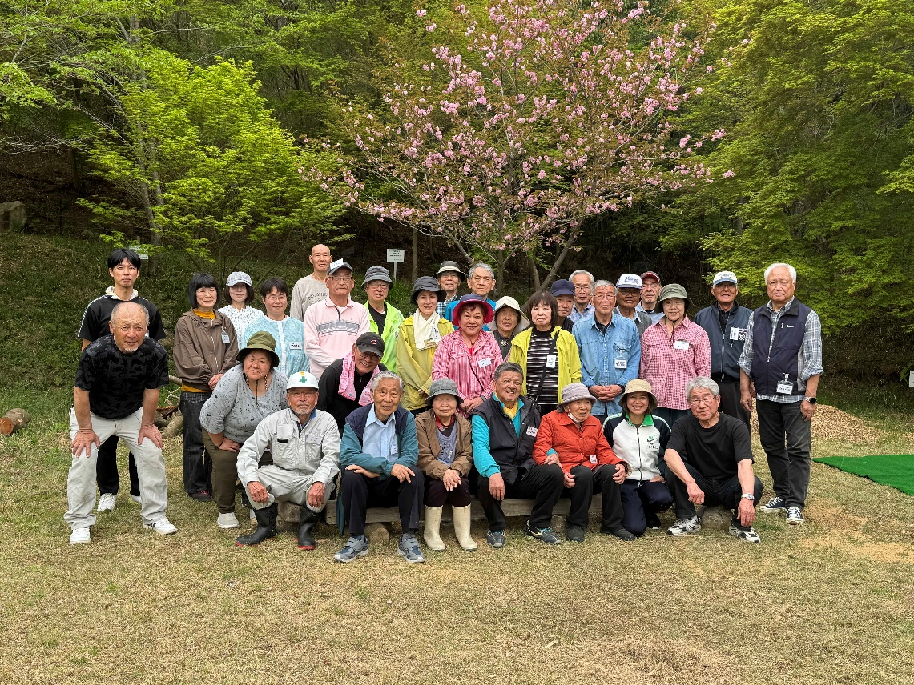動を共有出来て、人のために動く喜びを初めて肌で感じ取ることができました。今はバラや様々な花を植えて１年中楽しめる場にしていこうと日々頑張っています。次の季節は彼岸花、自分にできることは小さいけれど、砂留で地域が守られているように、私の一生の活動として夢を膨らませています。』私たちはこのように活力のある人を求めて日々活動しています。皆さまのホタル同好会への入会をお待ちしています。

**BD14996_**

**防災講演会が開催されました**

神辺学区片山自治会では６月２９日（日）に３０人を越える方々が参加し市危機管理防災課と神辺建設産業課を招き防災講演会が開催されました。

　冒頭、石塚自治会長から、２０１８年の豪雨から７年経過し防災意識が薄れていること、行政がハード整備を担う一方個人・地域としてソフト面の取組が肝要である等話されました。

　講演後の質疑では、河川の堆積物や南海トラフ地震や当該地の海抜及びその調べ方等について熱心に質問がなされていました。

これから台風シーズンに入ります。災害から身を守るために市広報紙月号特集記事や市ＨＰ内の危機管理防災課ページ等を再度ご確認ください。

**BD14996_**

講座・イベント情報

神辺西コミュニティセンターにキッズスペースを試行設置しています

実施期間：２０２５年７月１日から２０２６年３月３１日

利用可能時間：平日：９時から１６時　　土曜：９時から１１時

対象者：未就学児（保護者同伴）

※他団体が利用していない時のみ利用可能です。

会場・問合せ：中条交流館神辺西コミュニティセンター

ＴＥＬ　０８４－９６２－２４１０

**BD14996_**

**かんなべ図書館からのお知らせがあります。**

夏休み工作教室　とびだす・びっくり紙コップおもちゃをつくろう！

期間　７月１７日（水）から８月１９日（月）

【日時】８月９日（土）１４時から１４時４０分

【場所】かんなべ図書館　会議室

【対象】小学生以上　　【定員】１２名※先着

【申込み方法】７月１９日（土）１０時から来館または電話で

開館時間　月曜日から金曜日　１０時から１９時

土曜日・日曜日・祝日　１０時から１８時

７月・８月の休館日　７月１５日、８月１９日（いずれも第３火曜日）

**BD14996_**かんなべ図書館　　電話　０８４-９６２-５０５３

展示のお知らせ

２０２５年福山市水道通水１００周年巡回パネル展を実施いています。７月は神辺市民交流センター１Ｆエントランスに展示していますのでご覧ください。福山市水道通水１００周年　２０２５年１１月１５日

福山市水道通水１００周年記念キャッチフレーズ

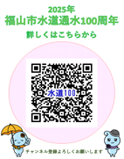これまでも　これからも　ともに福山水道１００年